13 января – «День российской печати»
Подготовила: воспитатель Асеева С. Ф.


История печатного слова в России.
День российской печати отмечается 13 января. Представить свою жизнь без газет и журналов в наши дни вряд ли возможно. А ведь первое печатное издание появилось на Руси не так уж давно, всего лишь 300 с лишним лет назад. До начала 18 века русскоязычной печатной прессы в России просто не существовало. Только в 1703 году, повелением Петра Великого, впервые начала издаваться газета на русском языке «Ведомости». Первый номер вышел 13 января. Именно к этой исторической важной дате и приурочен День российской печати.
Уже к середине 19 века в России издавалось около сотни печатных изданий. Это были не только газеты, но и научно-публицистические и литературные альманахи, общественно-политические, экономические и технические издания и даже журналы мод. Наиболее известные периодические издания того периода — «Вестник Европы» Н.И. Карамзина, «Северная пчела» Ф.В. Булгарина, «Московский телеграф» под изданием Н.А. Полевого.
К 1913 году в России насчитывалось уже почти 400 печатных ежедневных изданий, которые имели достаточно большие тиражи, и более 2500 местных еженедельных газет и журналов. Любопытно, что десять всероссийских газет выходили даже по 2 раза в день, чтобы иметь возможность сообщать своим читателям самые свежие новости. Главная газета большевиков, «Правда» тоже начала издаваться еще до революции. Ее первый номер вышел 5 мая 1912 года. Именно поэтому в СССР профессиональный праздник День печати ежегодно отмечался 5 мая, в честь этого самого компетентного советского печатного издания.
Традиции и особенности Дня российской печати.
День российской печати отмечается 13 января с 1991 года. В наше время — это профессиональный праздник огромной армии людей, которые трудятся на поприще журналистики. По сути, в их числе не только работники бумажных, но и виртуальных газет и журналов. Ведь сейчас в интернете политических, общественных, научных и публицистических изданий не меньше, чем в реальной жизни! Достаточно сказать, что на начало 2011 года в РФ насчитывается более 40 тысяч печатных изданий. Сколько изданий виртуальных — и подсчитать невозможно.
Начиная с 1997 года, в День российской печати, выдающимся журналистам вручается премия Президента России за заслуги в области СМИ и другие федеральные и губернаторские премии. Молодые журналисты получают государственные стипендии на развитие новых перспективных проектов. К этому дню также стало доброй традицией проводить литературные конкурсы и конференции, на которых представители печатных изданий могут обменяться опытом и поделиться своими планами на будущее.
В нашей группе прошёл тематический день «День российской печати». Воспитатели рассказывают детям об истории этой даты, о профессии журналистики. Ребята узнают, когда в России появились первые журналы и газеты для детей, что в них можно узнать. Все дружно поведали, что в газетах пишут о погоде и есть телевизионная программа, из которой узнают, когда будут показывать кино. Играли в сюжетно-дидактические игры «Найди такую же букву» - раздали детям буквы и газеты, они искали свои буквы в газете и обводили их карандашом
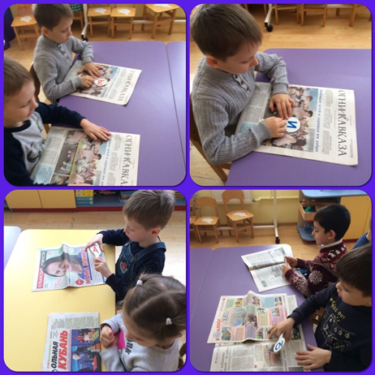
Игра «Едим на машине по дороги» - строим из газет «дорогу», что очень непросто для детей, ведь надо правильно сворачивать ее, шофер должен провести пассажиров, у которых завязаны глаза, при этом ехать надо аккуратно и никого не потерять. Игра
Продолжается до тех пор, пока все дети исполнят роль шофера. Двигаться надо под музыку, остановка музыки – это сигнал к смене шофера.
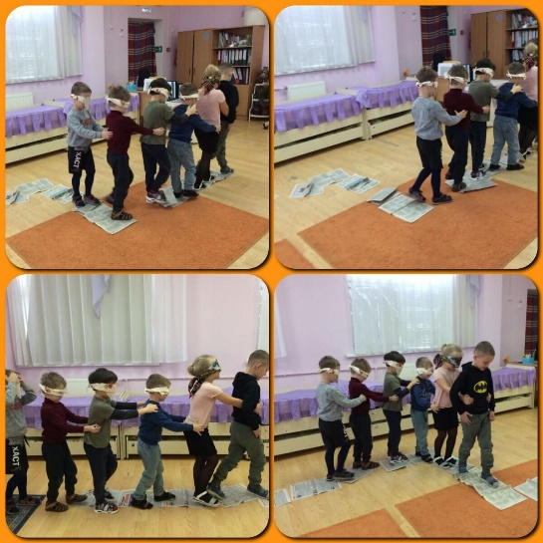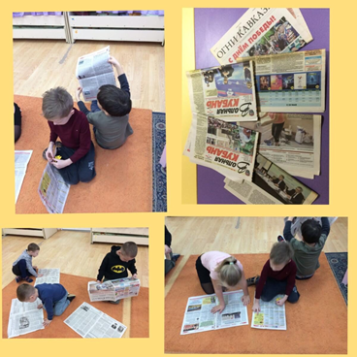
Познакомились с разнообразием тематических журналов и газет, просматривали видеоролик о профессиях: редактор, фотограф, корректор, верстальщик и выпускают свои стенгазеты.
В конце тематического дня «волшебная палочка», она была из газеты, дотрагивалась до детей, и каждый отвечал на вопросы: «Что тебе больше всего сегодня понравилось?», «Что нового сегодня узнал?» и т.д.

В группе третий год выпускается газета- журнал для родителей и детей «Зеленый город», где представлены самые яркие моменты, события из жизни дошкольного учреждения, освещены городские мероприятия, акции, конкурсы, в которых принимают участие воспитанники и их семьи. Также, на страницах много интересных заданий для дошкольников и обучающей информации для родителей.
Выпуск газеты, является эффективным средством приобщения родителей к участию в воспитательно-образовательном процессе, в результате которого укрепляется положительное сотрудничество с детским садом.

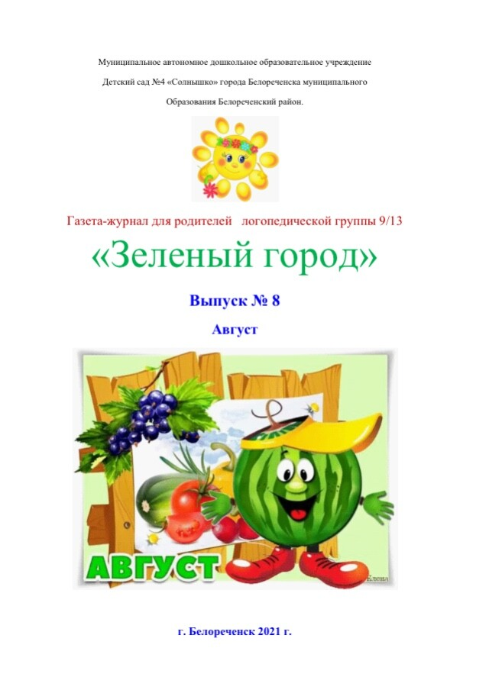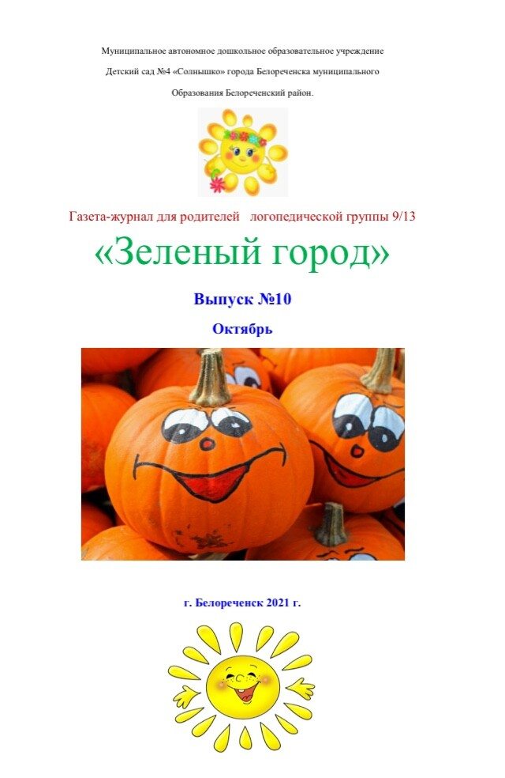

Источник: https://www.google.com/url?sa=t&source=web&cd=&ved=2ahUKEwi-46Syk631AhVsw4sKHZkeA4QQFnoECFEQAQ&url=https%3A%2F%2Fmirkosmosa.ru%2Fholiday%2Fh-16&usg=AOvVaw3vChQDHJWBsKLFJs1VrLGs

